**问题解决促进深度学习 教学评价提升课堂质量**

**——崔正淳工作室2022.10.27简讯**

**文/张娟娟 黄琳娜**

2022年10月27日下午崔正淳名师工作室全体成员来到双流艺体中学，开展了10月份的第二次研修活动。本次活动由主要由张娟娟老师展示研究课和专题讲座，黄琳娜老师进行读书分享。

首先来自双流艺体中学的张娟娟教师呈现了一节精彩的新课《氧化还原反应的规律》。张老师以传统文化中蕴藏的化学知识引入，通过炼铜和火药的氧化还原方程式提出课题氧化性和还原性的比较，然后以双氧水为例，通过实验探究物质的氧化性和还原性的分析方法，激发了学习的热情和学习的兴趣，张老师在每一个学生活动环节认真指导巡视，关注学生学情，学生课堂参与度高，学生掌握知识也比较全面，师生互动良好，达成了深度学习的目标。

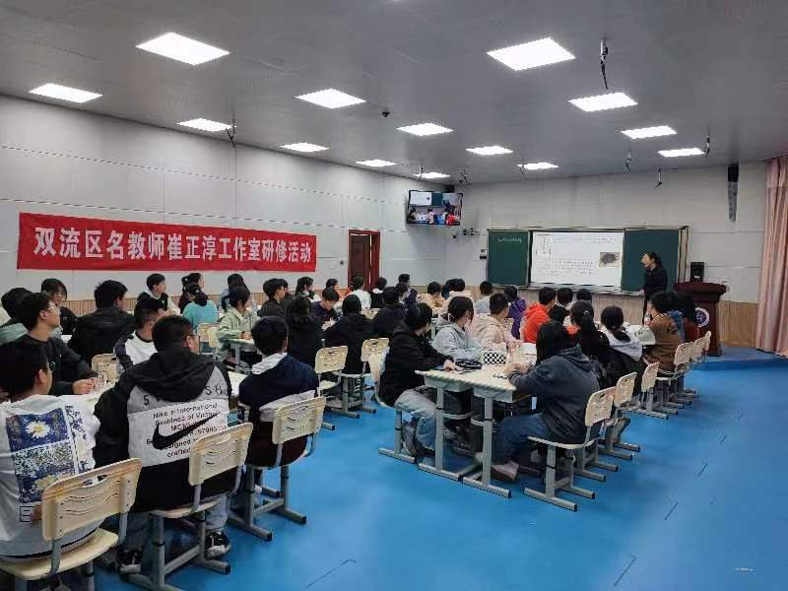

**图1 张娟娟老师上课**

接着来自双流区黄龙溪学校的黄琳娜老师进行了《促进深度学习的初中化学教学研究》的读书分享。黄老师从五个方面进行了分享：（1）深度学习的主要特征；（2）问题解决教学促进深度学习；（3）基于核心素养的深度学习；（4）初中化学深度学习的过程模型；（5）深度学习案例。深度学习以发展高阶思维与核心素养为目标，注重批判性思维的培养，强调信息的整合与知识的建构，重视知识的迁移应用和结构问题的解决。指向深度学习的教学强调知识的主动建构，重视知识的迁移应用，立足于问题解决。实现深度学习的主要途径就是问题解决教学，深度学习的重要载体是问题解决。进行促进深度学习的问题解决教学，需要设计核心问题，从核心问题衍生出子问题，形成问题链，每个问题对应学习活动，形成活动链，活动的设计要呈现出深度学习的特点，体现深度学习的进阶。深度学习的目标就是核心素养的落实，因而要通过复杂的问题情境，让学生自主解决问题，深入获取知识，才能发挥化学知识的教育价值，才能真正从知识转化为素养。

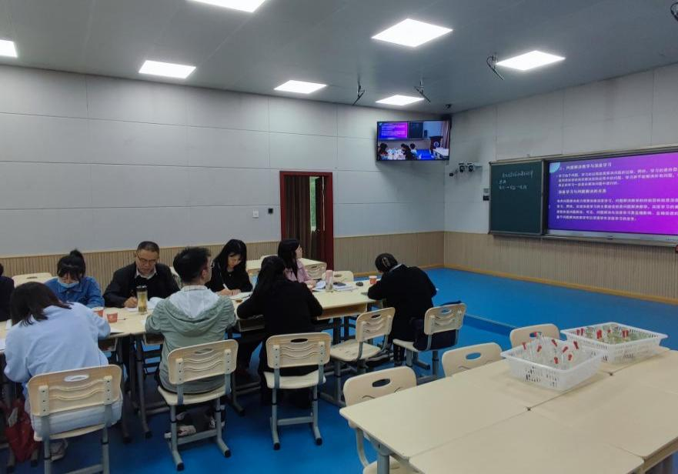

**图2 黄琳娜老师读书分享**

紧接着张娟娟老师带来专题讲座《基于深度学习的学历案中检测、作业与反思设计的研究》。张老师从教学评价、作业设计、学后反思等三个方面进行阐述，特别是对课题的实效性、理论价值有很大的实践意义，张老师同时结合自身教学经验和评价任务的设计案例，为各位教师分享了个人的学历案相关的评价任务的叙写，使工作室各位成员更加明确评价任务撰写的模式。结合艺体生的学情进行作业设计，达到有效评价的目的。通过此次讲座，促进了工作室成员理论素养的提高。课题组全体成员表示将凝心聚力、潜心钻研做好课题，共同进步。

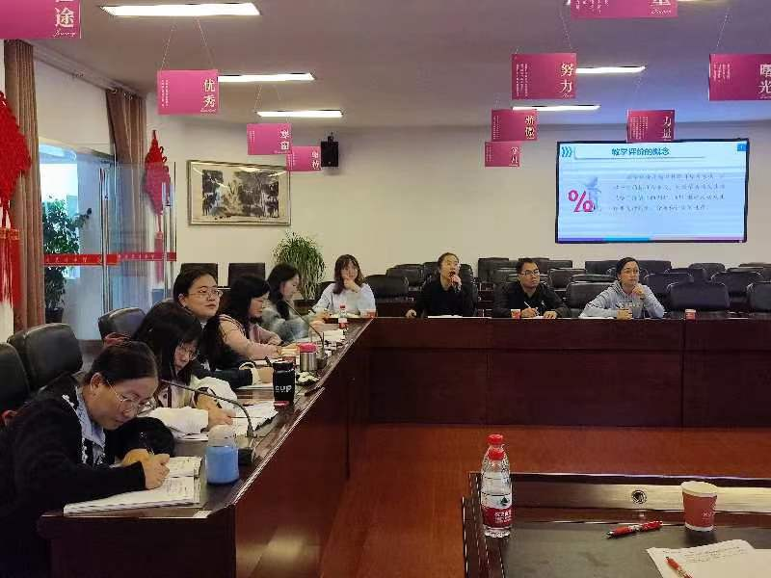

**图3 张娟娟老师开展讲座**

最后张娟娟老师对展示课进行了说课，全体学员在名师崔正淳的带领下开展了评课和议课，大家踊跃发言，对工作室的教学主张问题解决中学化学有了更深刻的认识。问题解决是实现化学深度学习的重要途径，在设计问题时要了解真实学情，注重知识的内在逻辑，学习活动的开展以落实学生核心素养为导向，以激活学生高阶思维为目的，对学生进行积极引导，注重化学核心观念的构建，将设计与实施有效结合，提升课堂效率，达到学习目标。双流区教科院高永琼老师对工作室的研修活动进行了中肯的点评，也非常认可研修活动的有效性，并对工作室的发展寄予了厚望。高老师希望我们工作室的每位老师怀揣梦想，脚踏实地，磨砺自我，快速成长！

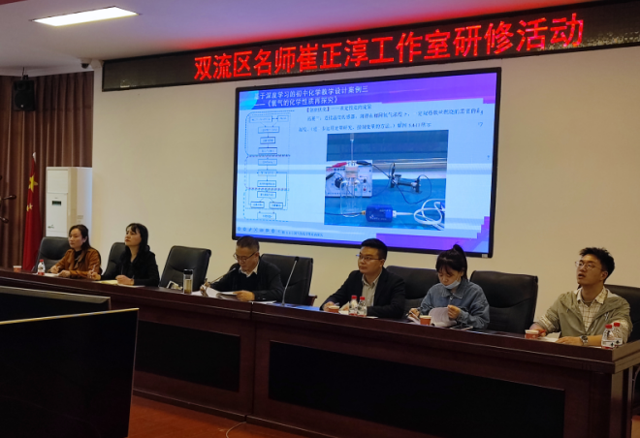

**图4 双流区教科院高永琼老师指导工作**